Контрольные вопросы к защите второй задачи ДЗ
МВТУ 2015 г.

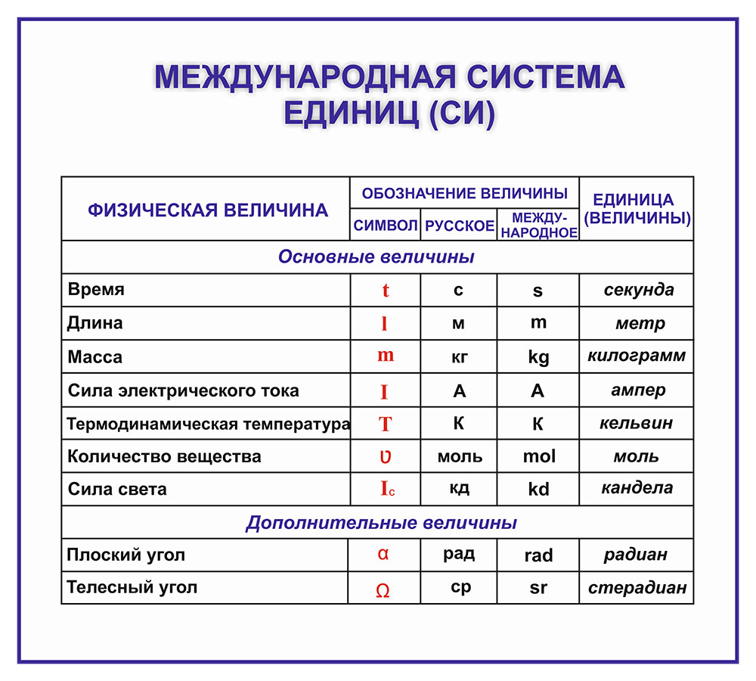
- Знать единицы измерения и уметь определять размерности (в системе СИ) важнейших физических величин по теме (угловая скорость, угловое ускорение, крутящий момент сил, момент импульса, мощность, энергия, работа и др.). Знать закономерные соотношения между этими величинами.
Мощность L²MT⁻³
Работа(энергия) L²MT⁻²
Момент силы L²MT⁻²
Момент инерции L²M
Момент импульса L²MT⁻¹
Сила LMT⁻²
Угловая скорость T ⁻¹

- Крутящие моменты внешних и внутренних сил. Момент импульса. Уравнение моментов.
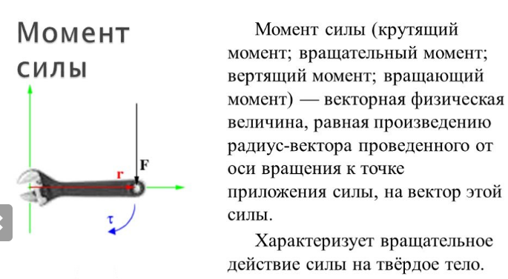
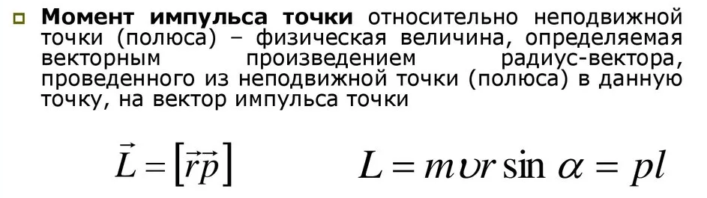

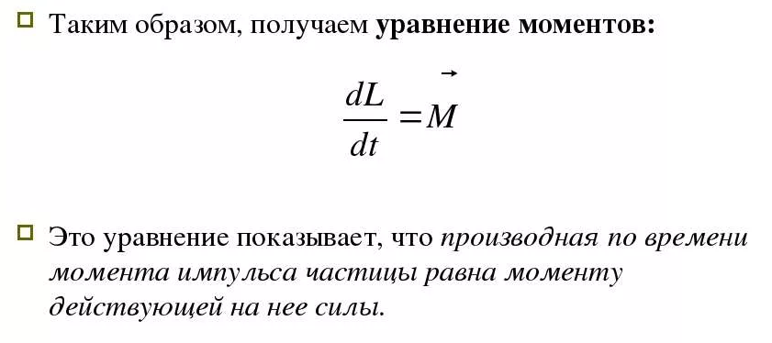
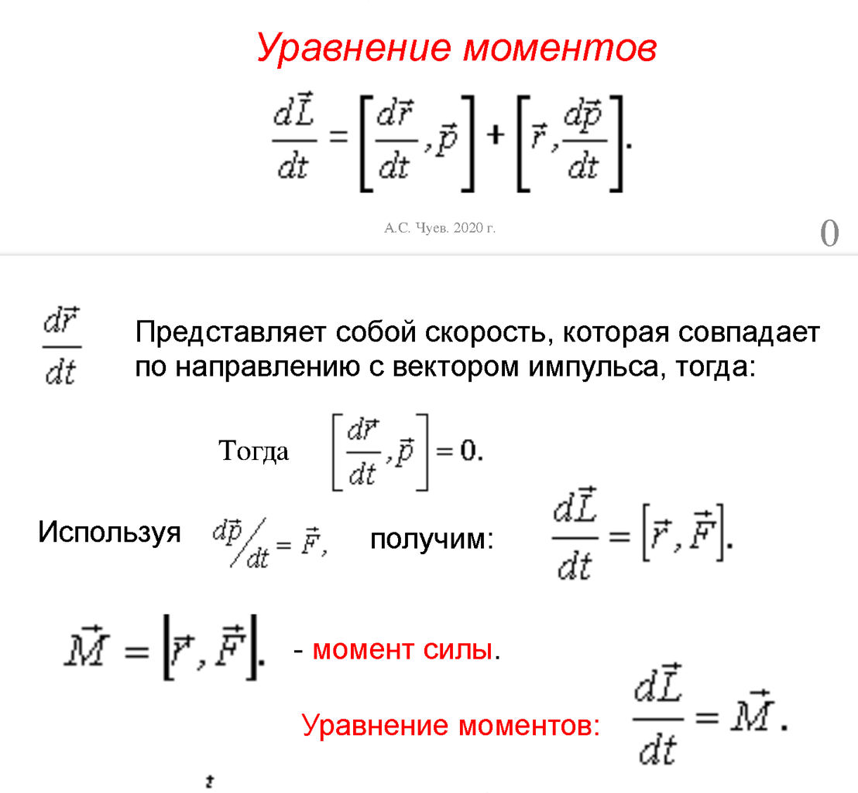

- Момент импульса частицы относительно оси. Момент инерции.
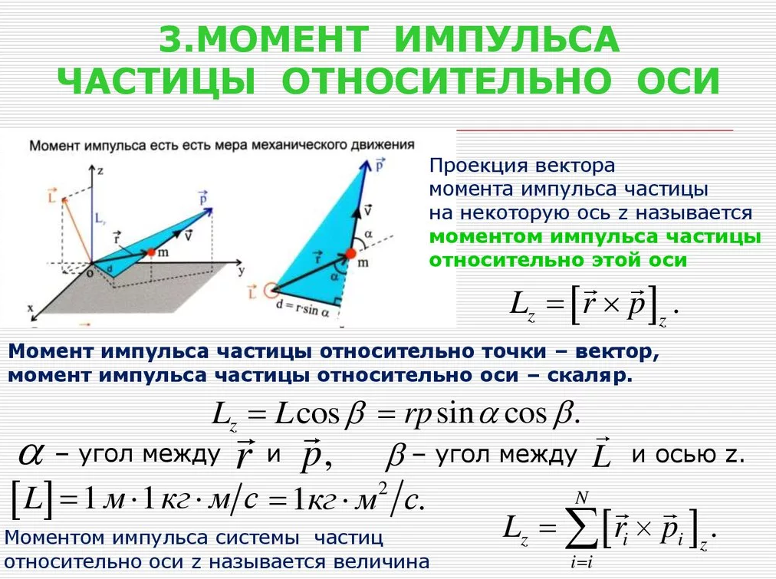
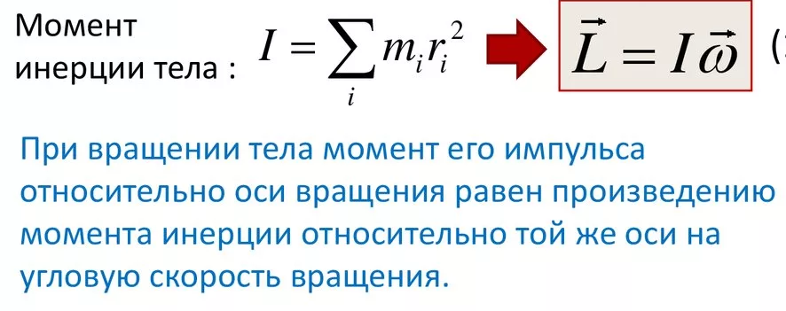
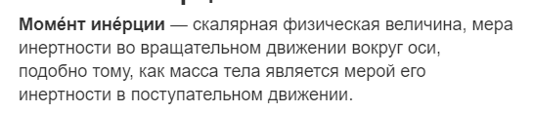

- Закон сохранения момента импульса для системы частиц.
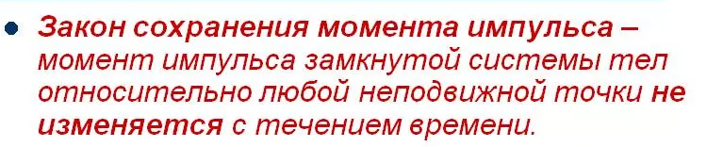
Если система частиц замкнутая – то момент импульса относительно любой неподвижной точки не изменяется с течением времени.
- В чем причина действия закона сохранения момента импульса по теореме Э. Нётер? Что такое изотропность пространства и свойство анизотропии?
Причина действия ЗСМИ по Э. Нетер: Изотропность пространства

Изотропность - одинаковость физических свойств во всех направлениях, инвариантность, симметрия по отношению к выбору направления

Анизотропи́я — различие свойств среды (например упругости, скорости звука или света и др.) в различных направлениях внутри этой среды

- Как определяется момент импульса системы материальных частиц в
системе их центра масс? Собственный момент импульса.
Момент импульса системы материальных точек равен векторной сумме моментов импульсов каждой материальной точки этой системы.

СОБСТВЕННЫМ моментом импульса называют момент импульса, который не зависит от выбора точки, относительно которой его определяют.

Полный импульс системы частиц в системе центра масс равен нулю, и поэтому момент импульса системы не зависит от выбора точки, относительно которой его определяют. Поэтому этот момент называют собственным моментом импульса.

Момент импульса системы частиц в произвольной системе складывается из ее собственного момента импульса и момента , обусловленного движением системы частиц как целого
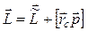 .

- Основное уравнение динамики вращательного движения твердого тела. Момент инерции твердого тела относительно оси. Теорема Штейнера-Гюйгенса. 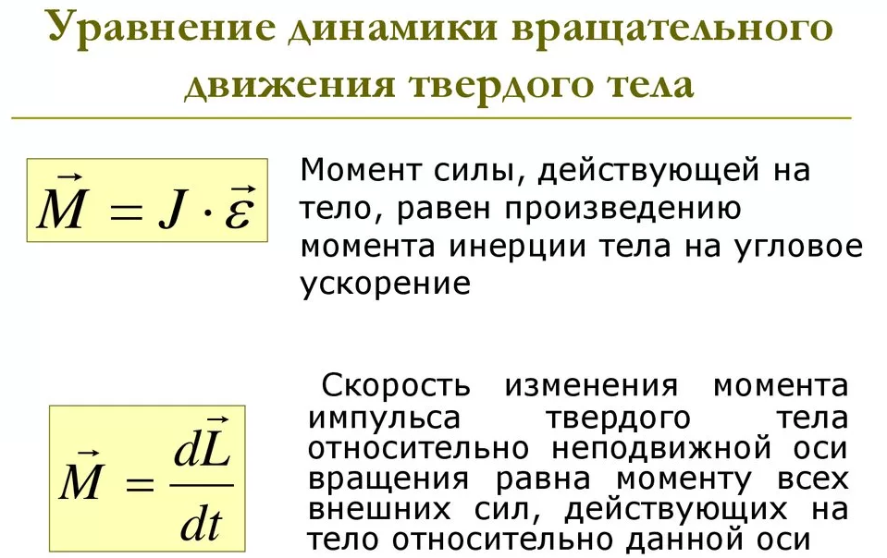
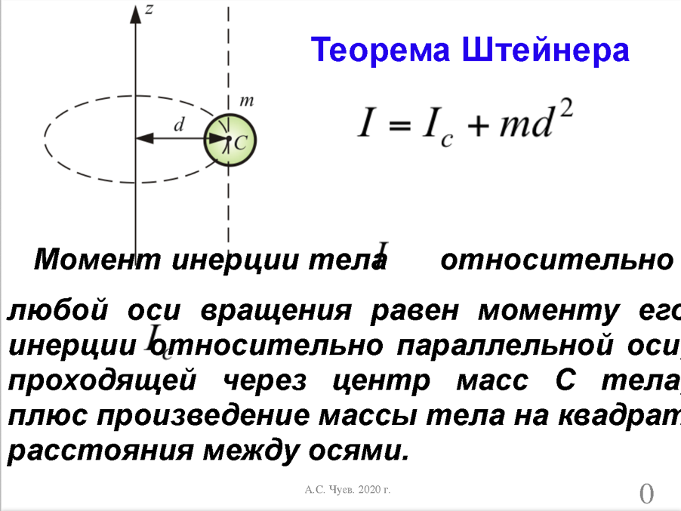
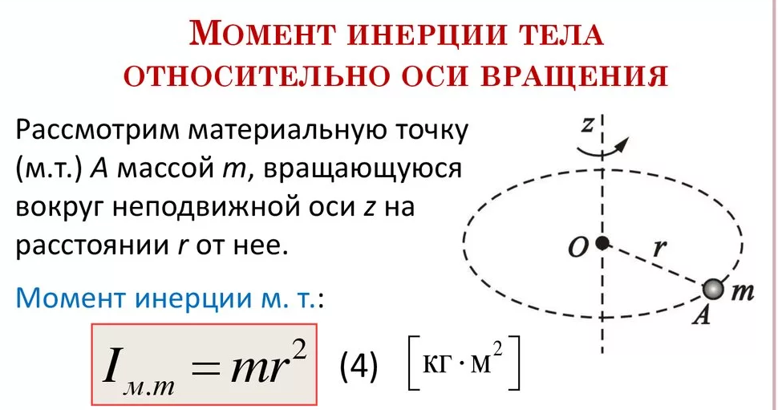

- Моменты инерции для: тонкого стержня, обода, диска, шара и тонкостенной сферы. Главные моменты инерции для тел.
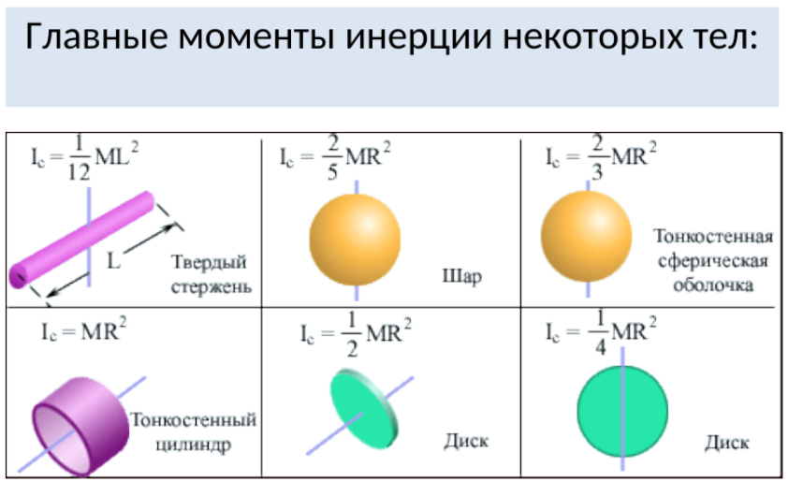

- Свободные и несвободные оси вращения. Гироскопы. Движения прецессии и нутации.
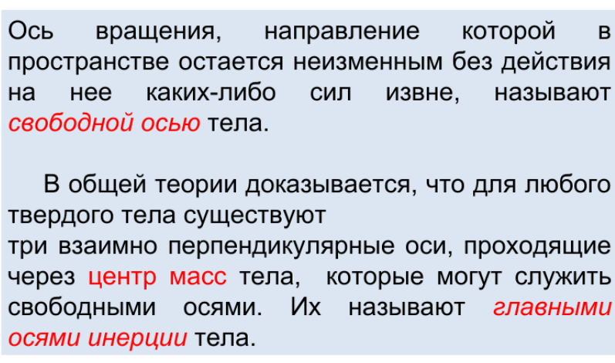
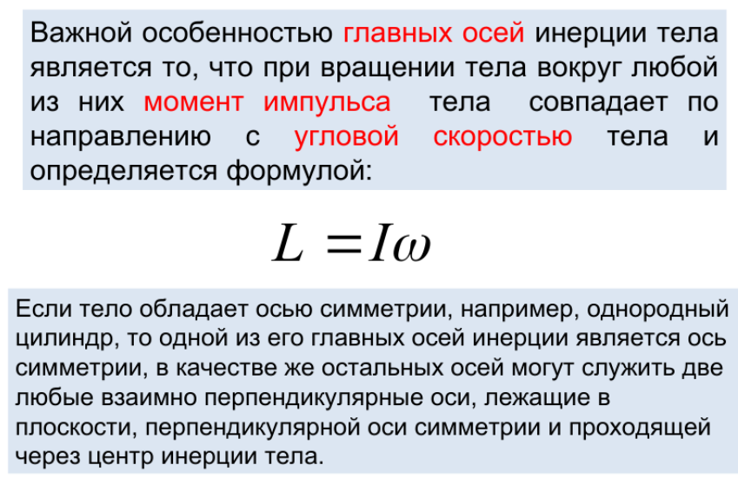
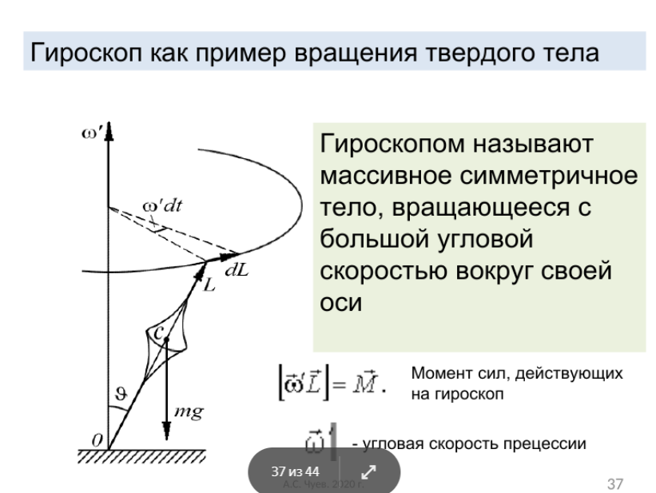

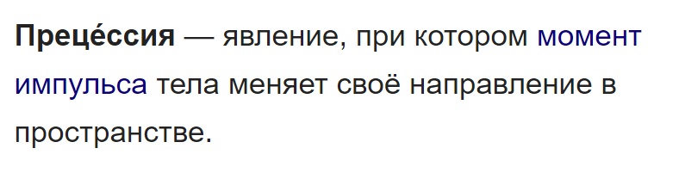
(для земли полный оборот – 25 000 лет)
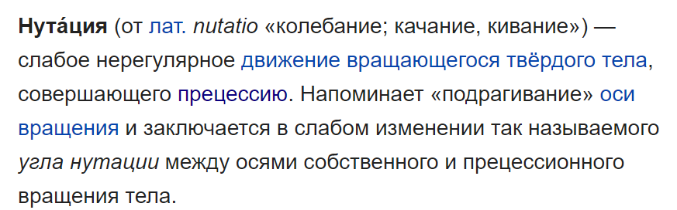
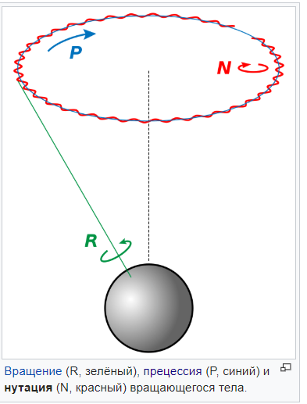

- Три закона Кеплера. Второй закон Кеплера – это выражение какого закона сохранения?
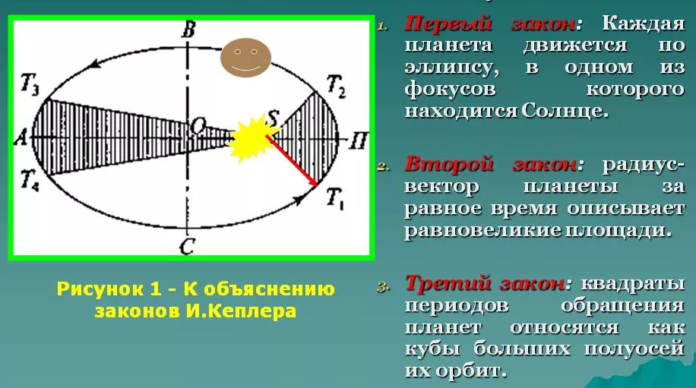
Второй закон Кеплера эквивалентен закону сохранения момента импульса

